ЦИКЛОВА КОМІСІЯ ЗАГАЛЬНООСВІТНІХ ДИСЦИПЛІН
ТА ФІЗИЧНОГО ВИХОВАННЯ
Педагогічний склад циклової комісії:
- викладач - методист – 7
- викладач вищої категорії – 11
- викладач І категорії – 6
- викладач ІІ категорії – 4
- спеціаліст – 2
Основні напрямки роботи ЦК:
- формування ґрунтовних знань із загальноосвітніх дисциплін;
- удосконалення форм і методів навчання;
- активізація пізнавальної діяльності та розвитку здобувачів освіти шляхом застосування ефективних інноваційних технологій;
- розвиток творчого потенціалу здобувачів освіти.
Степанюк Тетяна Миколаївна
Голова циклової комісії загальноосвітніх дисциплін та фізичного виховання
Викладач ОК: зарубіжна література, технології, іноземна мова
Категорія: перша
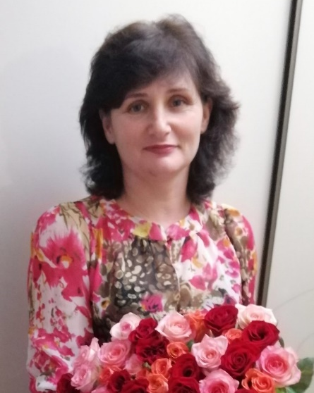
Email: lehrerintania@gmail.com

Пірожкова Інна Олексіївна
Викладач ОК: біологія, екологія
Категорія: вища
Email: pirozkovainna@gmail.com

Мельник Анна Олександрівна
Викладач ОК: українська мова, українська мова за професійним спрямуванням
Категорія: друга
Email: ann.melnyk.work@gmail.com

Левківська Світлана Миколаївна
Викладач ОК: фізика
Категорія: вища, педагогічне звання «викладач-методист»
Email: svetulik440@gmail.com

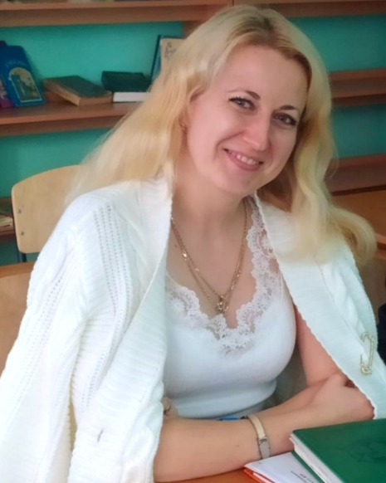

Кодряну Леся Романівна
Викладач ОК: українська література
Категорія: друга
Email: lesyagorobec1987@gmail.com

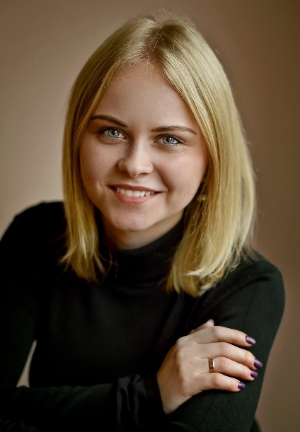

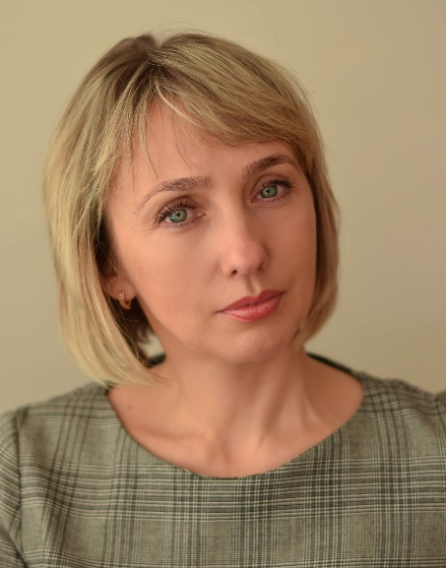

Косова Ірина Анатоліївна
Викладач ОК: іноземна мова, латинська мова з медичною термінологією
Категорія: вища, педагогічне звання «викладач-методист»
Email: kosova.irina1968@gmail.com

Ніколаєва Ірина Миколаївна
Викладач ОК: хімія
Категорія: вища
Email: irinaniknik5@gmail.com

Шевчук Ірина Вікторівна
Викладач ОК: біологія, екологія
Категорія: вища, педагогічне звання «викладач-методист»
Email: ira.bio@ukr.net

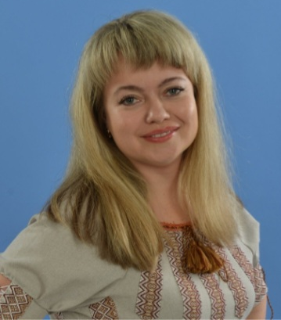

Голумбевська Марина Володимирівна
Викладач ОК: основи правознавства
Категорія: перша
Email: golumbevskamarina@gmail.com

Рибак Людмила Миколаївна
Викладач ОК: іноземна мова
Категорія: перша
Email: rybaklucy25@gmail.com

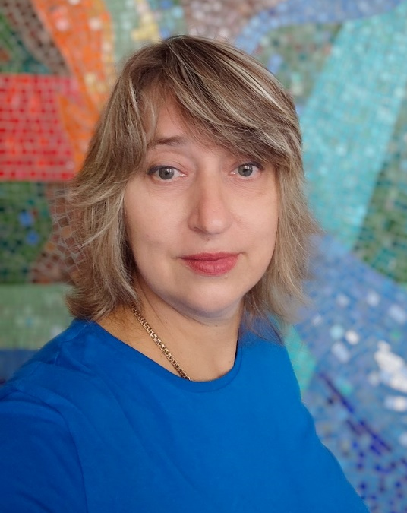
Шищук Людмила Миколаївна
Викладач ОК: фізичне виховання
Категорія: перша
Email: varumnika@gmail.com

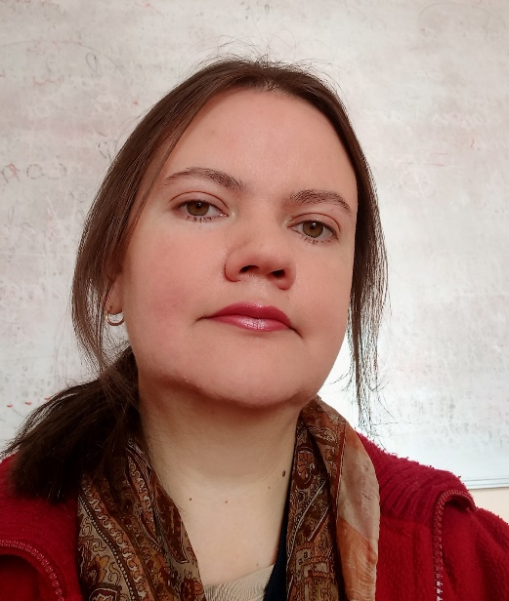

Дячук Таїсія Валеріївна
Викладач ОК: медико-санітарна підготовка
Категорія: друга
Email: taya380636846237@gmail.com

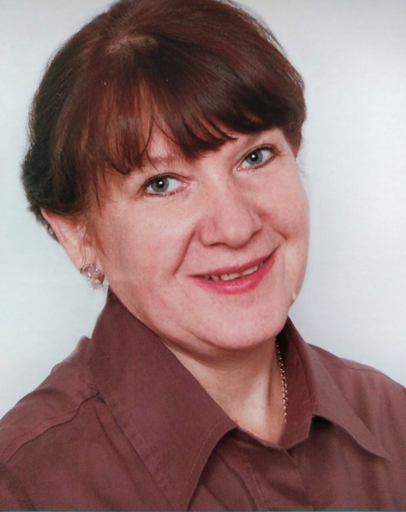

Риженко Оксана Віталіївна
Викладач ОК: медико-санітарна підготовка
Категорія: перша

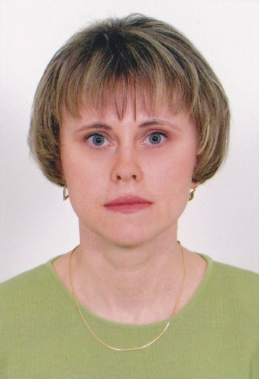

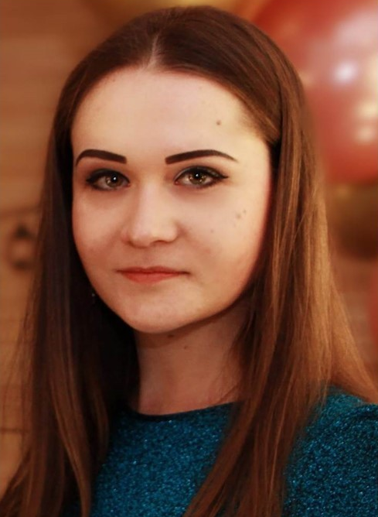
Гуменна Людмила Василівна
Викладач ОК: медико-санітарна підготовка
Категорія: вища, педагогічне звання «викладач-методист»
Email: l-humenna@ukr.net

Поліщук Валентина Володимирівна
Викладач ОК: інформатика
Категорія: спеціаліст
Email: polischukvalentuna@gmail.com

Федорець Галина Василівна
Викладач ОК: географія
Категорія: вища, педагогічне звання «викладач-методист»
Email: fedorecgalina05051962@gmail.com

Чорнописька Олександра Ігорівна
Викладач ОК: історія: Україна і світ, історія та культура України
Категорія: вища
Email: historylearn2020@gmail.com
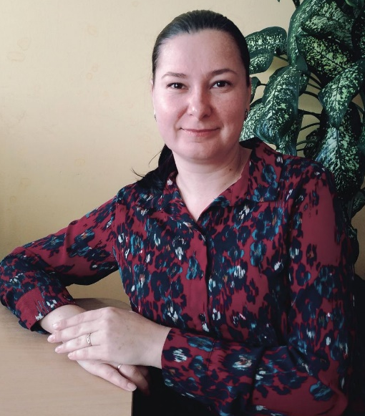

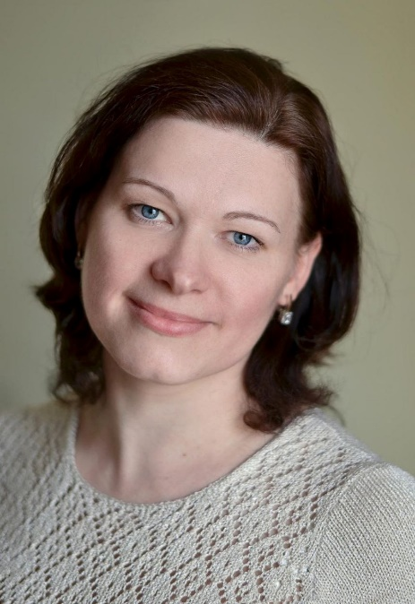

Волошенюк Оксана Анатоліївна
Викладач ОК: інформатика, медична інформатика, математика
Категорія: вища
Email: voloshenuk2017@ukr.net

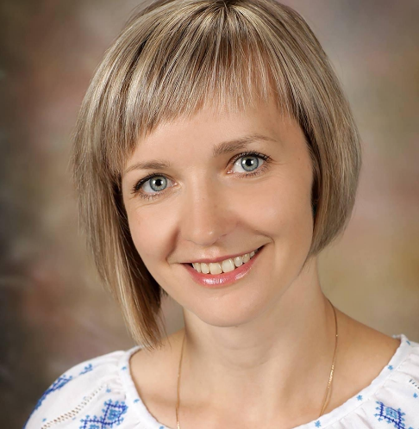

Овчиннікова Надія Павлівна
Викладач ОК: громадянська освіта
Категорія: друга
Email: nadja.ovhynnikova@gmail.com

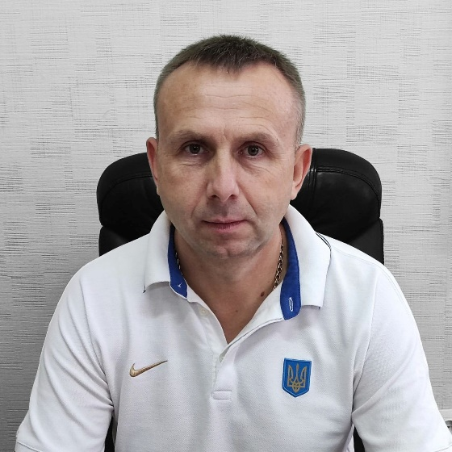

Петрук Юрій Миколайович
Викладач ОК: фізичне виховання
Категорія: вища, педагогічне звання «викладач-методист»
Email: stepanfszruk@gmail.com

